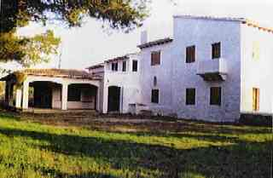
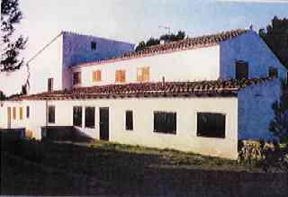
PREDIO EN CALA GALDANA
CARACTERÍSTICAS:
ZONA: CALA GALDANA
PRECIO: CONSULTAR
METROS EDIFICADOS: 1.000,00
METROS PARCELA: 600.000,00

